**3. MaskRom 模式**

***有关启动模式的介绍，请参阅《介绍》一章***

**3.1. 简介**

MaskRom 升级模式升级是最基本的固件升级方式，也是设备变砖的最后一条防线。因为 MaskRom 升级模式 涉及硬件操作，**如需短路焊盘请谨慎操作，以免观察失误造成其它元件被错误短路**。因此在设备可以进入Loader 升级模式的情况下，优先使用Loader 升级模式。

**请小心阅读，并谨慎操作！**

操作步骤如下：

1. 设备断开所有电源。
2. 拔出 SD 卡。
3. 用双公头USB数据线连接好设备和主机。
4. 用金属镊子接通AIO-3399J上的如下图所示的两个测试点并保持(如下图所示)。
5. 设备插入电源。
6. 稍候片刻，之后松开镊子。

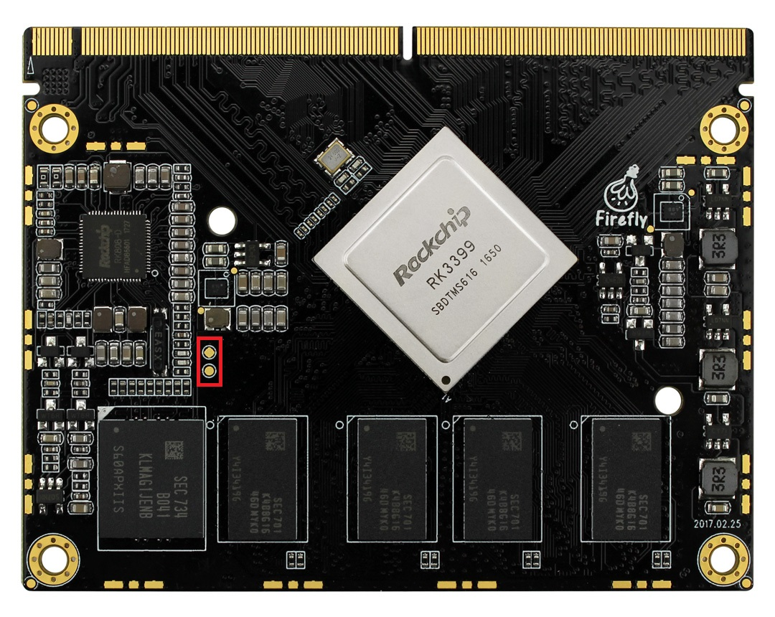

此时设备就会进入 MaskRom 模式。

